МИНОБРНАУКИ РОССИИ

Санкт-Петербургский государственный

электротехнический университет

«ЛЭТИ» им. В.И. Ульянова (Ленина)

Кафедра ТВ

отчет

**по лабораторной работе №3**

**по дисциплине «КСМиПТВ»**

Тема: **Matplotlib**

|  |  |  |
| --- | --- | --- |
| Студентка гр. 2105 |  | Левонюк А.С. |
| Преподаватель |  | Мотыко А.А. |

Санкт-Петербург

2023

**Цель работы:** приобретение практических навыков работы с библиотекой matplotlib на языке программирования Python.

**Основные теоретические положения:**

**Библиотека Matplotlib**

Библиотека Matplotlibсодержит средства для построения графиков, диаграмм, рисования точек, прямых или кривых линий.

В данной лабораторной работе были использованы:

arange() – создание массива, основанное на числовых диапазонах; создает экземпляр ndarray с равномерно распределенными значениями и возвращает ссылку на него

.subplots() – функция, используется для создания объекта Axes, а также для размещения нескольких Axes на одной Figure

.plot() – функция для построения линейного графика

.set_title() – добавление названия

.set_xlabel() – установка метки для оси x

.set_ylabel() – установка метки для оси у

.grid() – метод для добавления сетки

.legend() – отображение легенд фигур

.show() – отображение на экран

**Ход работы:**

**Упражнение**

**Код программы:**

import matplotlib.pyplot as plt

from numpy import *

def q_func(x_val):

a = 1

b = 2

c = 3

return [a*x**2 + b*x + c for x in x_val]

def c_func(x_val):

a = 1

b = 2

c = 3

d = 4

return [a*x**3 + b*x**2 + c*x + d for x in x_val]

x = arange(0, 11, 1)

y_q = q_func(x)

y_c = c_func(x)

figure, axes = plt.subplots()

axes.plot(x, y_q, 'b-', label='Полиномиальная функция второго порядка', marker='o')

axes.plot(x, y_c, 'r--', label='Полиномиальная функция третьего порядка', marker='x')

axes.set_title('Графики полиномиальных функций')

axes.set_xlabel('x')

axes.set_ylabel('f(x)')

axes.grid(True)

axes.legend()

plt.show()

**Результат работы программы:**

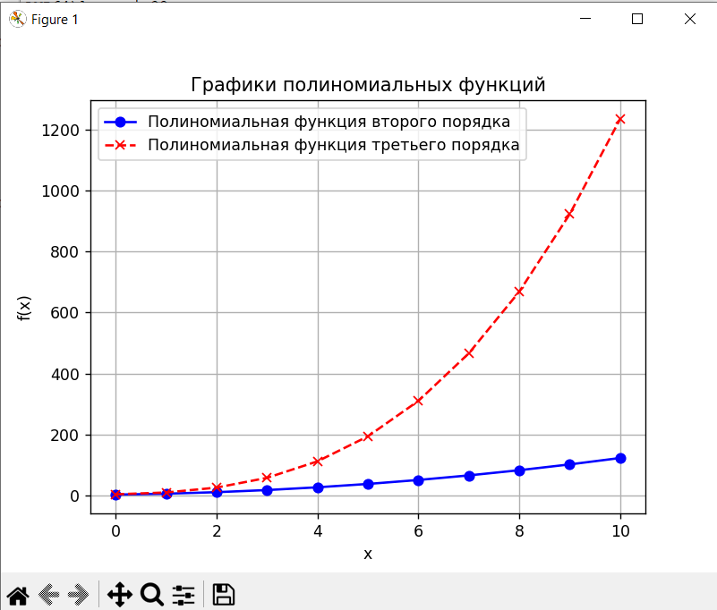

**Вывод:** яприобрела практические навыки в написании программ с библиотекой matplotlib, освоила построение графиков. Написала программу, реализующую вывод графиков двух полиномиальных функций второго и третьего порядков.